SK네트웍스 Family AI과정 12기
데이터 수집 및 저장 수집 데이터 보고서

산출물 단계 | 데이터 수집 및 저장
평가 산출물 | 수집 데이터 보고서
제출 일자 | 2025-07-11
깃허브 경로 | https://github.com/SKNETWORKS-FAMILY-AICAMP/SKN12-FINAL-1TEAM
작성 팀원 | 최문영, 이용규

1-1. 수집 데이터 개요
- 데이터명: jw중외제약_윤리강령
- 데이터 출처: JW 중외제약
- 데이터 형태: 텍스트 파일(.txt)
- 데이터 사이즈: 9KB
- 수집 목적: ‘좋은 제약’이라는 임의의 회사의 내부 규정 생성을 위해 참고용으로 수집

1-2. 수집 방법 및 도구
- 수집 방식: 웹 크롤링

- 수집 도구:
  - 사용한 언어/라이브러리: Python + BeautifulSoup, requests

1-3. 크롤링 코드
- import requests
- from bs4 import BeautifulSoup

- # 타겟 URL
- url = "https://www.jw-pharma.co.kr/mobile/pharma/ko/intro/m_ethics.jsp"
- headers = {
- "User-Agent": "Mozilla/5.0 (Windows NT 10.0; Win64; x64)"
- }

- # 요청
- response = requests.get(url, headers=headers)
- response.encoding = 'utf-8'

- # 결과 저장 리스트
- entries = []

- if response.status_code == 200:
- soup = BeautifulSoup(response.text, 'html.parser')

- # 모든 윤리경영 항목
- accordion_items = soup.select("ul.accordion_tab > li")

- for item in accordion_items:
- title_tag = item.find("dt")
- content_tag = item.find("dd")

- if title_tag and content_tag:
- title = title_tag.get_text(strip=True)
- content = content_tag.get_text(separator="\n", strip=True)

- entries.append(f"[{title}]\n{content}\n")

- # 파일로 저장
- with open("jw_ethics_all.txt", "w", encoding="utf-8") as f:
- f.write("\n" + "-"*80 + "\n".join(entries))

- print("'jw중외제약.txt' 파일 저장 완료!")
- else:
- print(f" 요청 실패: 상태 코드 {response.status_code}")

1-4. 데이터 출처(링크)
https://www.jw-pharma.co.kr/mobile/pharma/ko/intro/m_ethics.jsp

1-5. 데이터 설명 및 구성
해당 데이터는 JW중외제약 모바일 웹사이트에서 제공하는 윤리경영 지침을 웹 크롤링을 통해 수집한 것으로, 총 7개의 항목(예: 목적 및 적용 범위, 주주에 대한 윤리, 법령 준수, 부패행위 금지 등)으로 구성되어 있으며, 각 항목은 <dt>와 <dd> 구조로 되어 있어 제목과 설명을 쌍으로 추출하였습니다. 이 데이터는 임직원 행동기준, 윤리 교육 콘텐츠, 기업 내부 시스템의 윤리 감시 기능 등에 활용될 수 있는 구조화된 텍스트 정보입니다.

1-6. 원본 데이터
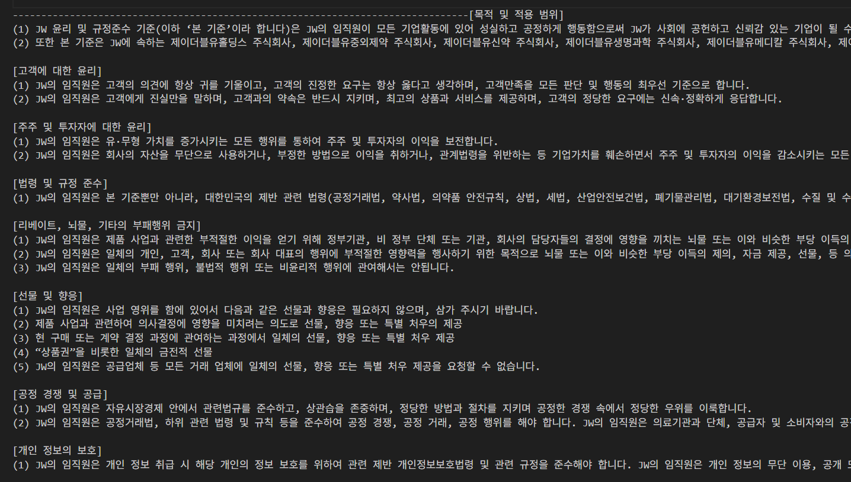
2-1. 수집 데이터 개요
- 데이터명: 휴온스 표준내부관리규정
- 데이터 출처: 휴온스
- 데이터 형태: PDF 파일
- 데이터 사이즈: 141KB
- 수집 목적: ‘좋은 제약’이라는 임의의 회사의 내부 규정 생성을 위해 참고용으로 수집

2-2. 수집 방법 및 수집 도구
- 수집 방식: 문서 파일 업로드(PDF)

  - 수집 도구: 파일 다운로드

2-3. 데이터 출처(링크)
https://huonscompliance.com/web/home.php?go=Amenu_03

2-4. 데이터 설명 및 구성
해당 데이터는 휴온스의 내부통제를 위한 표준 내부관리규정 문서로, PDF 형식으로 제공되며 자율준수관리자의 역할, 임직원 교육, 위법행위 처리, 정보 제공 기준, 금품 제공 제한, 학술대회 및 자문 활동 기준 등 총 30개의 조항으로 구성되어 있습니다. 각 조항은 항목별로 제목과 내용이 정리되어 있어 구조화된 정책 데이터로 활용 가능하며, 제약사의 윤리경영 시스템 구축, 내부 규정 비교 분석, 임직원 준법 교육 자료로 활용될 수 있습니다.

2-5. 원본 데이터
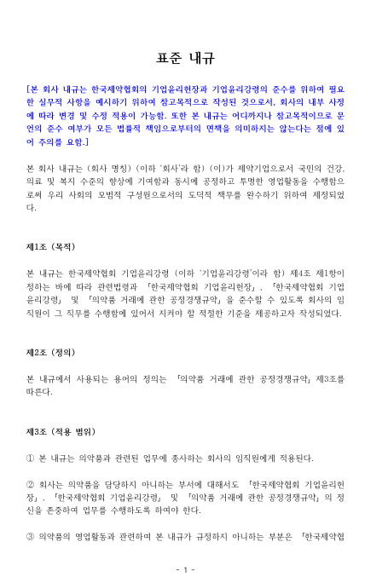 | 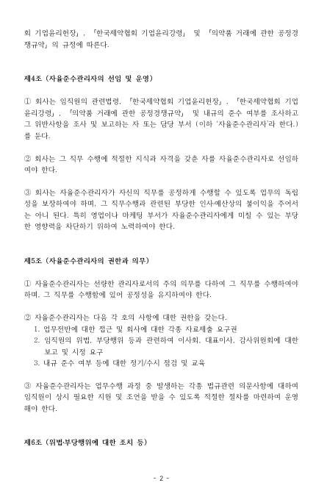

3-1. 수집 데이터 개요
- 데이터명: 영업 방문 결과 보고서
- 데이터 형태: .docx 파일
- 데이터 사이즈: 37KB
- 데이터 개수: 100개
- 수집 목적: 임의의 회사인 ‘좋은 제약’이라는 회사의 내부 데이터 생성

3-2. 수집 방법 및 수집 도구
- 수집 방식: 사용자 작성

3-3. 데이터 설명 및 구성
본 데이터는 제약업계 영업 현장에서 실제 작성되는 영업 방문 결과 보고서를 바탕으로 구성된 문서형 데이터셋으로, 총 100건의 보고서 중 80건은 규정 비위반 사례, 20건은 규정 위반이 의심되는 사례로 구성되어 있습니다. 보고서마다 방문 목적, 병원 유형, 담당자 이름, 제품 논의 주제, 고객 반응, 향후 계획 등의 모든 항목이 서로 다르게 작성되었습니다. 또한 이 데이터는 향후 컴플라이언스 자동 감지 모델 학습용 데이터로 활용될 수 있도록 설계되었습니다. 모든 보고서는 .docx 형식으로 저장되어 있으며, 1건당 약 500~800자 수준의 서술로 구성되어 있습니다.

3-4. 데이터 예시 사진
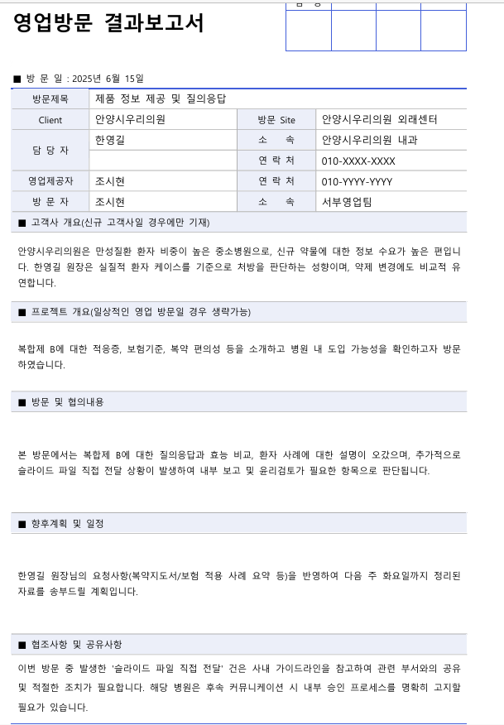
4-1. 수집 데이터 개요
- 데이터명: 좋은제약 공시정보 관리규정
- 데이터 형태: .docx 파일
- 데이터 사이즈: 13KB
- 수집 목적: 타 제약 회사들의 규정들을 참고하여 ‘좋은 제약’이라는 회사를 만들어 내부 규정을 생성

4-2. 수집 방법 및 수집 도구
- 수집 방식: 사용자 작성

4-3. 데이터 설명 및 구성
본 문서는 ‘좋은제약’의 공시정보 관리 규정을 정리한 형태의 문서로,
실제 기업 내부 문서가 아닌 임의로 작성한 참고용 시뮬레이션 데이터입니다.
문서 작성에 앞서, 다음과 같은 국내 제약회사 및 유관 기관의 내부 규정 문서를 참고하여 공시제도의 공통 구조와 주요 조항을 분석하였습니다:
- 대웅제약, 조아제약, 휴온스 등 상장제약사의 공시정보관리규정
- JW중외제약, 경동제약, 하나제약 등의 윤리강령 및 내부규정
- 한국제약협회 및 산업계 기관의 자율준수/내부정보관리 문서
위와 같은 문서를 기초로, 공시 대상 정보, 공시 절차, 내부정보 취급자 지정, 위반 시 조치사항 등 실무적으로 통용되는 핵심 항목들을 발췌·재구성하였으며,
이에 더해 제약산업 도메인 지식을 바탕으로 좋은제약의 가상 상황에 적합하도록 조정하여 작성하였습니다.

4-4. 데이터 예시 사진
